Srijeda 6.5.2020.
HRVATSKI JEZIK
ZANIMANJE – MAMA, Ksenija Grozdanić
Budući da nam je u nedjelju Majčin dan, danas ćeš pročitati jedan igrokaz o mami.
Otvori udžbenik na 233.strani, pročitaj igrokaz i riješi zadatke.
19., 20. i 21.zadatak ne moraš riješiti. Umjesto tog zadatka napiši u bilježnicu jedan kratki sastavak ili pjesmu o svojoj mami.

Svoj rad mi pošalji na pregled, a oni najorginalniji bit će nagrađeni!

PRILAGOĐENI PROGRAM – MARIN – napiši opis svoje mame u obliku sastavka. Napiši kako izgleda, čime se bavi, što voli raditi, što voli jesti. Kako ti provodiš vrijeme s njom, što ti najviše voliš kod nje, i tako dalje....
Poslati na pregled do kraja dana.

MATEMATIKA
PISANO DIJELJENJE (240:20, 575:25)
Danas ćemo još malo ponoviti kako bi usvojili ovaj nastavni sadržaj u potpunosti.
Tvoj je današnji zadatak da riješiš zbirku na 105.strani i listić.
Zadatke s listića možeš prepisati u bilježnicu ili isprintati.
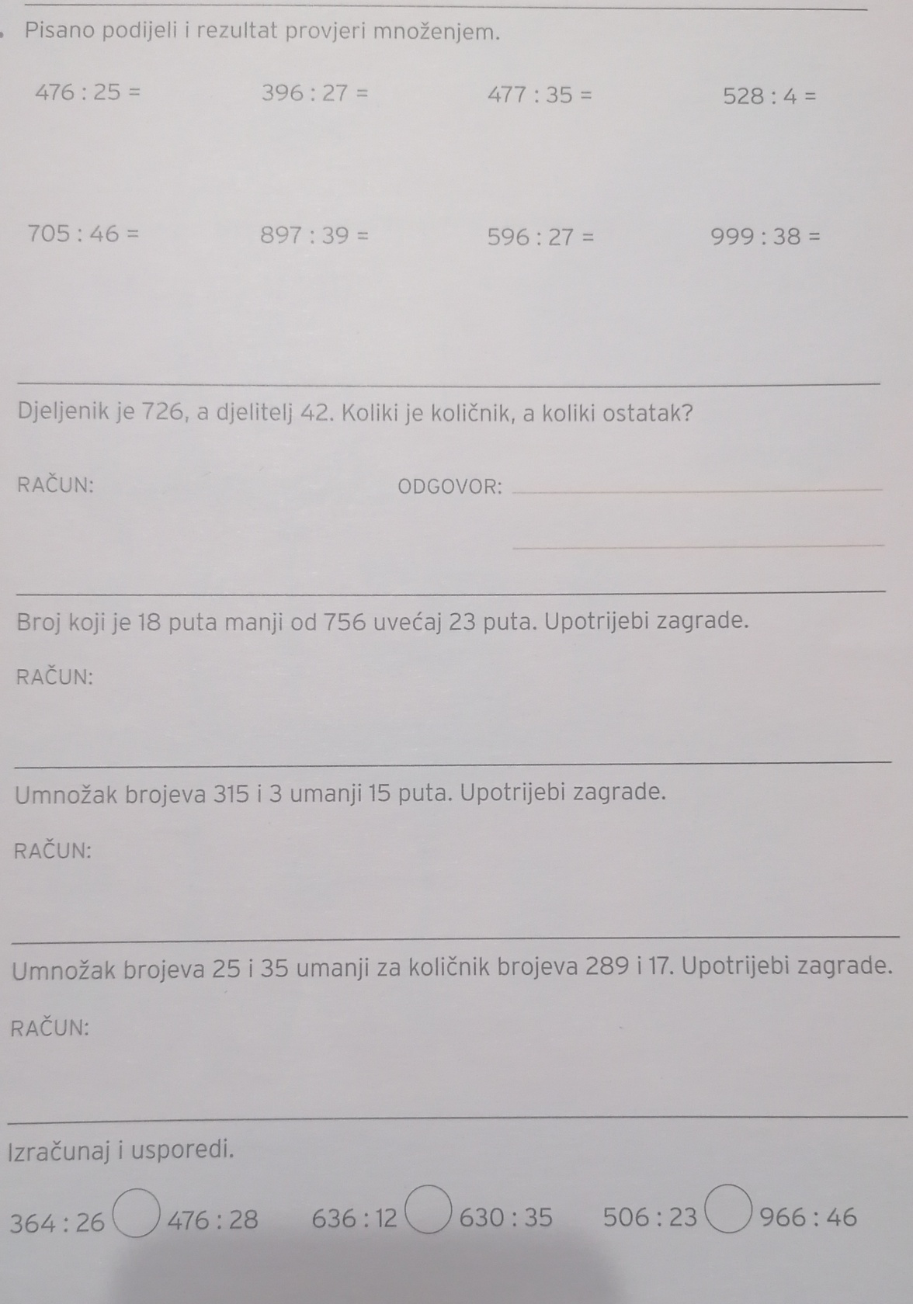
PRILAGOĐENI PROGRAM – MARIN – prepiši zadatke u bilježnicu i riješi. Do kraja dana pošalji na pregled.
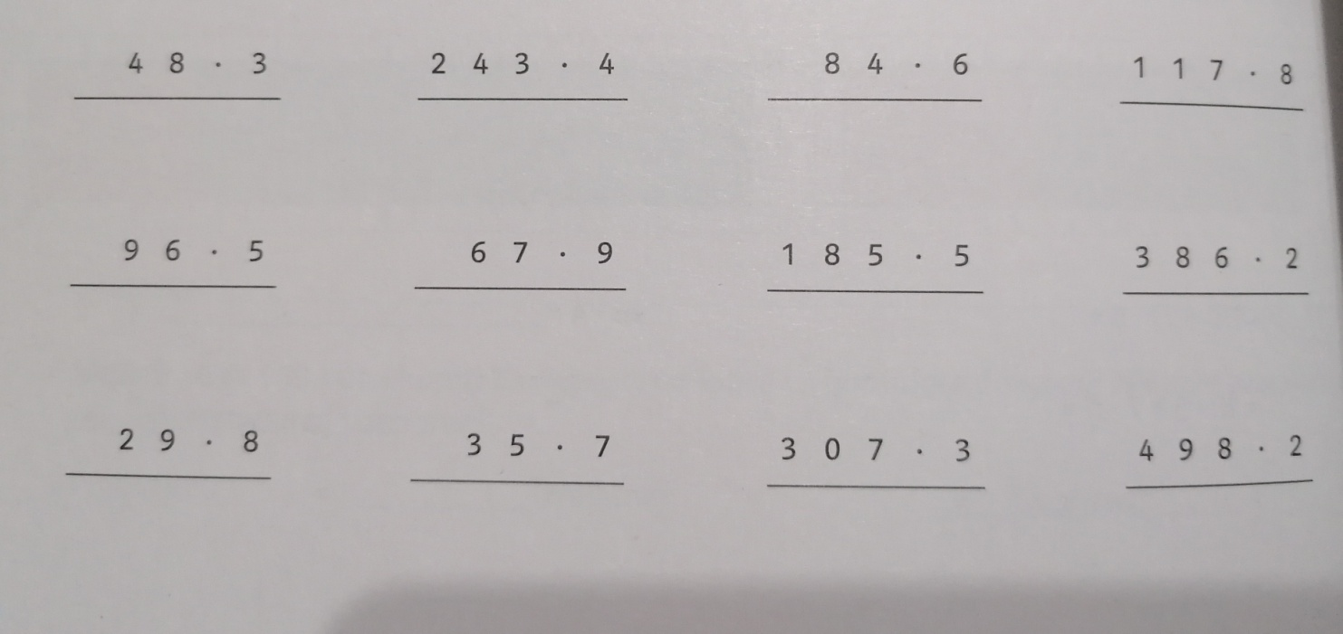

PRIRODA I DRUŠTVO
MORE – ponavljanje
Danas ćeš ponoviti što si naučio o moru.
Prepiši pitanja s 47.strane u bilježnicu i odgovori na njih. Uz navedena 4 pitanja, prepiši i pitanje pod zvjezdicom te isto odgovori na njega.
Nakon toga, odigraj kvizove:
https://wordwall.net/hr/resource/857213/jadransko-more
https://wordwall.net/hr/resource/499176/priroda-i-dru%c5%a1tvo/jadransko-more
https://wordwall.net/hr/resource/1030470/priroda-i-dru%c5%a1tvo/pid-jadransko-more

PRILAGOĐENI PROGRAM – MARIN – ponovi lekciju MORE uz navedene kvizove.
LIKOVNA KULTURA
Budući da je u nedjelju Majčin dan, tvoj je zadatak da napraviš čestitku ili neki cvijet za svoju mamu.
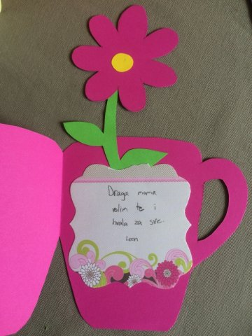
Ovaj rad neću ocijeniti tako da mi ga ne moraš poslati.
Evo nekih ideja što bi mogao napraviti:
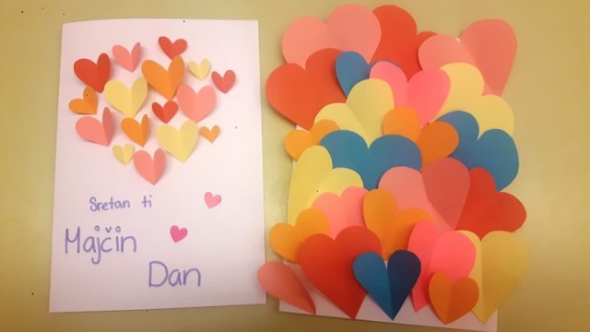

SAT RAZREDNE ZAJEDNICE
Povodom Majčinog dana odigraj igre:
https://wordwall.net/hr/resource/1960504/maj%C4%8Din-dan
https://wordwall.net/hr/resource/1930684/hrvatski-jezik/majka-j-franji%c4%87-radulovi%c4%87

